Урок Давление в жидкости и газе.
Цели урока:
Р - развитие логического мышления учеников, знаний о видах материи и ее свойствах;
Д - формирование знаний о давлении в газах, жидкостях, его изменении с глубиной погружения и высотой;
В – формирование познавательного интереса к изучению окружающего мира, воспитание любознательности и будущих профессиональных навыков.

Тип урока: изучение нового материала.

План урока.
- Актуализация опорных знаний.
- Изучение нового материала.
- Закрепление изученного материала. Домашнее задание.

Содержание материала.
Сегодня мы будем говорить о давлении в жидкостях и газах. Какие свойства газов и жидкостей отличают их от твёрдых тел? Газы и жидкости имеют свойства свободно перемещаться, газы занимают весь предоставленный им объем, а жидкости принимают форму сосуда, в который налиты. Газы и жидкости давят на стенки сосуда и на погруженные в них тела.
Газ давит на стенки сосуда, в который он заключен. Если слегка надутый шарик поместить под стеклянный колокол и выкачать из-под него воздух, то шарик станет надутым. Что произошло? Снаружи – давление воздуха почти нет, давление воздуха в шарике заставило его растянуться. Вывод: газ оказывает давление.
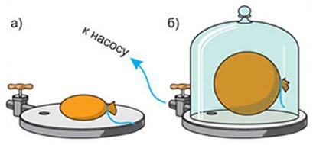
Докажем факт существования давления внутри жидкости.
В пробирку, дно которой затянуто резиновой пленкой, наливаем воду. Пленка прогибается. Почему? Она прогибается под действием веса столба жидкости. Следовательно, этот опыт подтверждает существование давления внутри жидкости. Пленка перестает прогибаться. Почему? Потому что сила упругости резиновой пленки уравновешивается силой тяжести, действующей на воду. Если мы увеличим столб жидкости то, что произойдет? Чем выше столб жидкости, тем больше прогибается пленка.
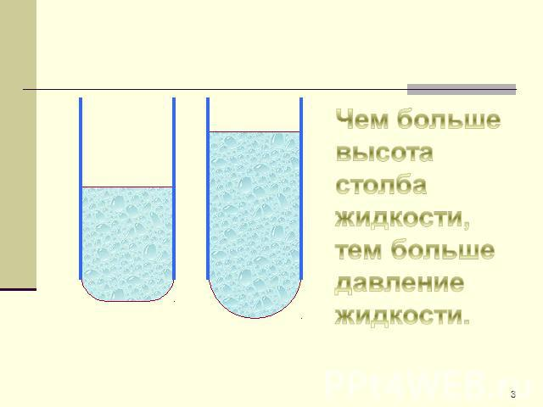
Вывод: внутри жидкости существует давление.
Как объясняют давление газа на основе учения о движении молекул?
Давление газа и жидкости на стенки сосудов вызывается ударами молекул газа или жидкости.
От чего зависит давление в жидкости и газе?
Давление зависит от рода жидкости или газа; от их температуры. При нагревании молекулы движутся быстрее и сильнее ударяют о стенку сосуда.
От чего же еще зависит давление внутри них?
Почему исследователи океанских и морских глубин не могут опускаться на дно без специальных аппаратов: батискафов, батисфер?
Демонстрируется стакан с водой. На жидкость действует сила тяжести. Каждый слой своим весом создает давление на другие слои.
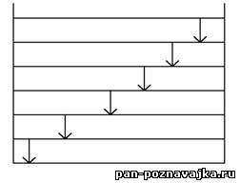
Чтобы ответить на вопрос: от чего еще зависит давление в жидкости или газе, определим опытным путем.
(Учащихся делятся на 4 группы, опытным путем проверяющие следующие ответы на вопросы):
1. одинаково ли давление жидкости на одном и том же уровне снизу вверх и сверху вниз?
2. существует ли давление на боковую стенку сосуда?
3. зависит ли давление жидкости от её плотности?
4. зависит ли давление жидкости от высоты столба жидкости?

Задание 1-й группе
Одинаково ли давление жидкости на одном и том же уровне снизу вверх и сверху вниз?
Налейте в пробирку подкрашенную воду. Почему пленка прогнулась?
Опускайте пробирку в сосуд с водой.
Следите за поведением резиновой пленки.
Когда пленка выпрямилась?
Сделайте вывод: существует ли давление внутри жидкости, одинаково ли давление жидкости на одном и том же уровне сверху вниз и снизу вверх? Запишите его.

Задание 2-й группе
Существует ли давление на боковую стенку сосуда и одинаково ли оно на одном и том же уровне?
Заполните бутылку водой.
Одновременно откройте отверстия.
Проследите за тем, как вытекает вода из отверстий.
Сделайте вывод: существует ли давление на боковую стенку, одинаково ли оно на одном и том же уровне?

Задание 3-й группе

Зависит ли давление жидкости от высоты столба (глубины)?
Заполните бутылку водой.
Одновременно откройте все отверстия в бутылке.
Проследите за струйками вытекающей воды.
Почему вытекает вода?
Сделайте вывод: зависит ли давление в жидкости от глубины?

Задание 4-й группе

Зависит ли давление от плотности жидкости?
Налейте в одну пробирку воду, а в другую – масло подсолнечное, в равном количестве.
Одинаково ли прогибаются пленки?
Сделайте вывод: почему прогибаются пленки; зависит ли давление жидкости от её плотности?
Вылейте воду и масло в стаканы.
Плотность чистой воды – 1000 кг/м³. Подсолнечного масла – 930 кг/м³.

Выводы.
1. Внутри жидкости существует давление.
2. На одном и том же уровне оно одинаково по всем направлениям.
3. Чем больше плотность жидкости, тем больше её давление.
4. С глубиной давление увеличивается.
5. Давление увеличивается с ростом температуры.

Подтвердим сделанные вами выводы еще несколькими опытами.
Опыт 1.
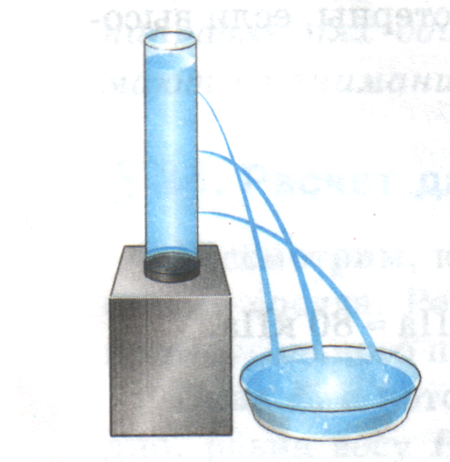

Опыт 2. Если жидкость находится в покое и в равновесии, будет ли давление во всех точках внутри жидкости одинаковым? Внутри жидкости давление не должно быть одинаковым на разных уровнях. Вверху – наименьшее, В середине- среднее, у дна – наибольшее.

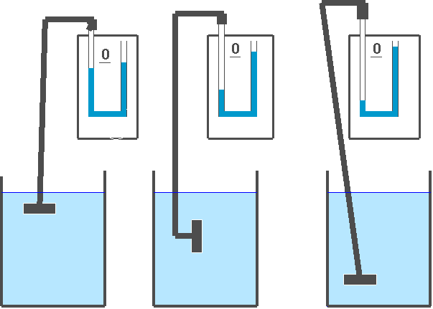

Давление жидкости зависит только от плотности и высоты столба жидкости.
Давление в жидкости рассчитывается по формуле:
p = gρh,
где g= 9,8 Н/кг (м/с²)- ускорение свободного падения; ρ- плотность жидкости; h- высота столба жидкости (глубина погружения).
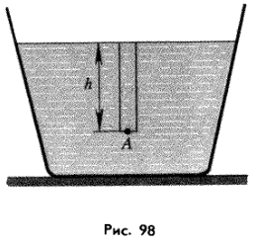
Итак, для нахождения давления необходимо умножить плотность жидкости на величину ускорения свободного падения и высоту столба жидкости.
В газах плотность во много раз меньше плотности жидкостей. Поэтому вес газов, в сосуде мал и его весовое давление, можно не учитывать. Но если речь идет о больших массах и объемах газов, например, в атмосфере, то зависимость давления от высоты становится ощутимой.
Закрепление материала.
= Опыт 3. Под колокол воздушного насоса помещена колба, закрытая резиновой пробкой, в которую вставлен флажок. Почему при откачивании воздуха из-под колокола пробка вылетает из колбы? (Пробка вылетает вследствие разности давлений: в колбе давление атмосферное, а вне ее − под колоколом − пониженное).
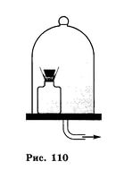
= Существует ли давление внутри жидкости? От чего оно зависит?
= Где можно на практике использовать полученные сегодня знания? Что вам показалось сегодня сложным?
= Человек может лежать на автомобильной камере, наполненной воздухом. Однако, если тот же человек встанет на камеру, то она может лопнуть. Почему? Обязательно ли камера лопнет в том месте, где на неё давит нога человека?
= Почему взрыв снаряда под водой губителен для живущих в воде организмов?
= Если выстрелить из мелкокалиберной винтовки в вареное яйцо, то в яйце образуется отверстие. Если же выстрелить в сырое яйцо, оно разлетится. Как объяснить это явление?

Д/з:

